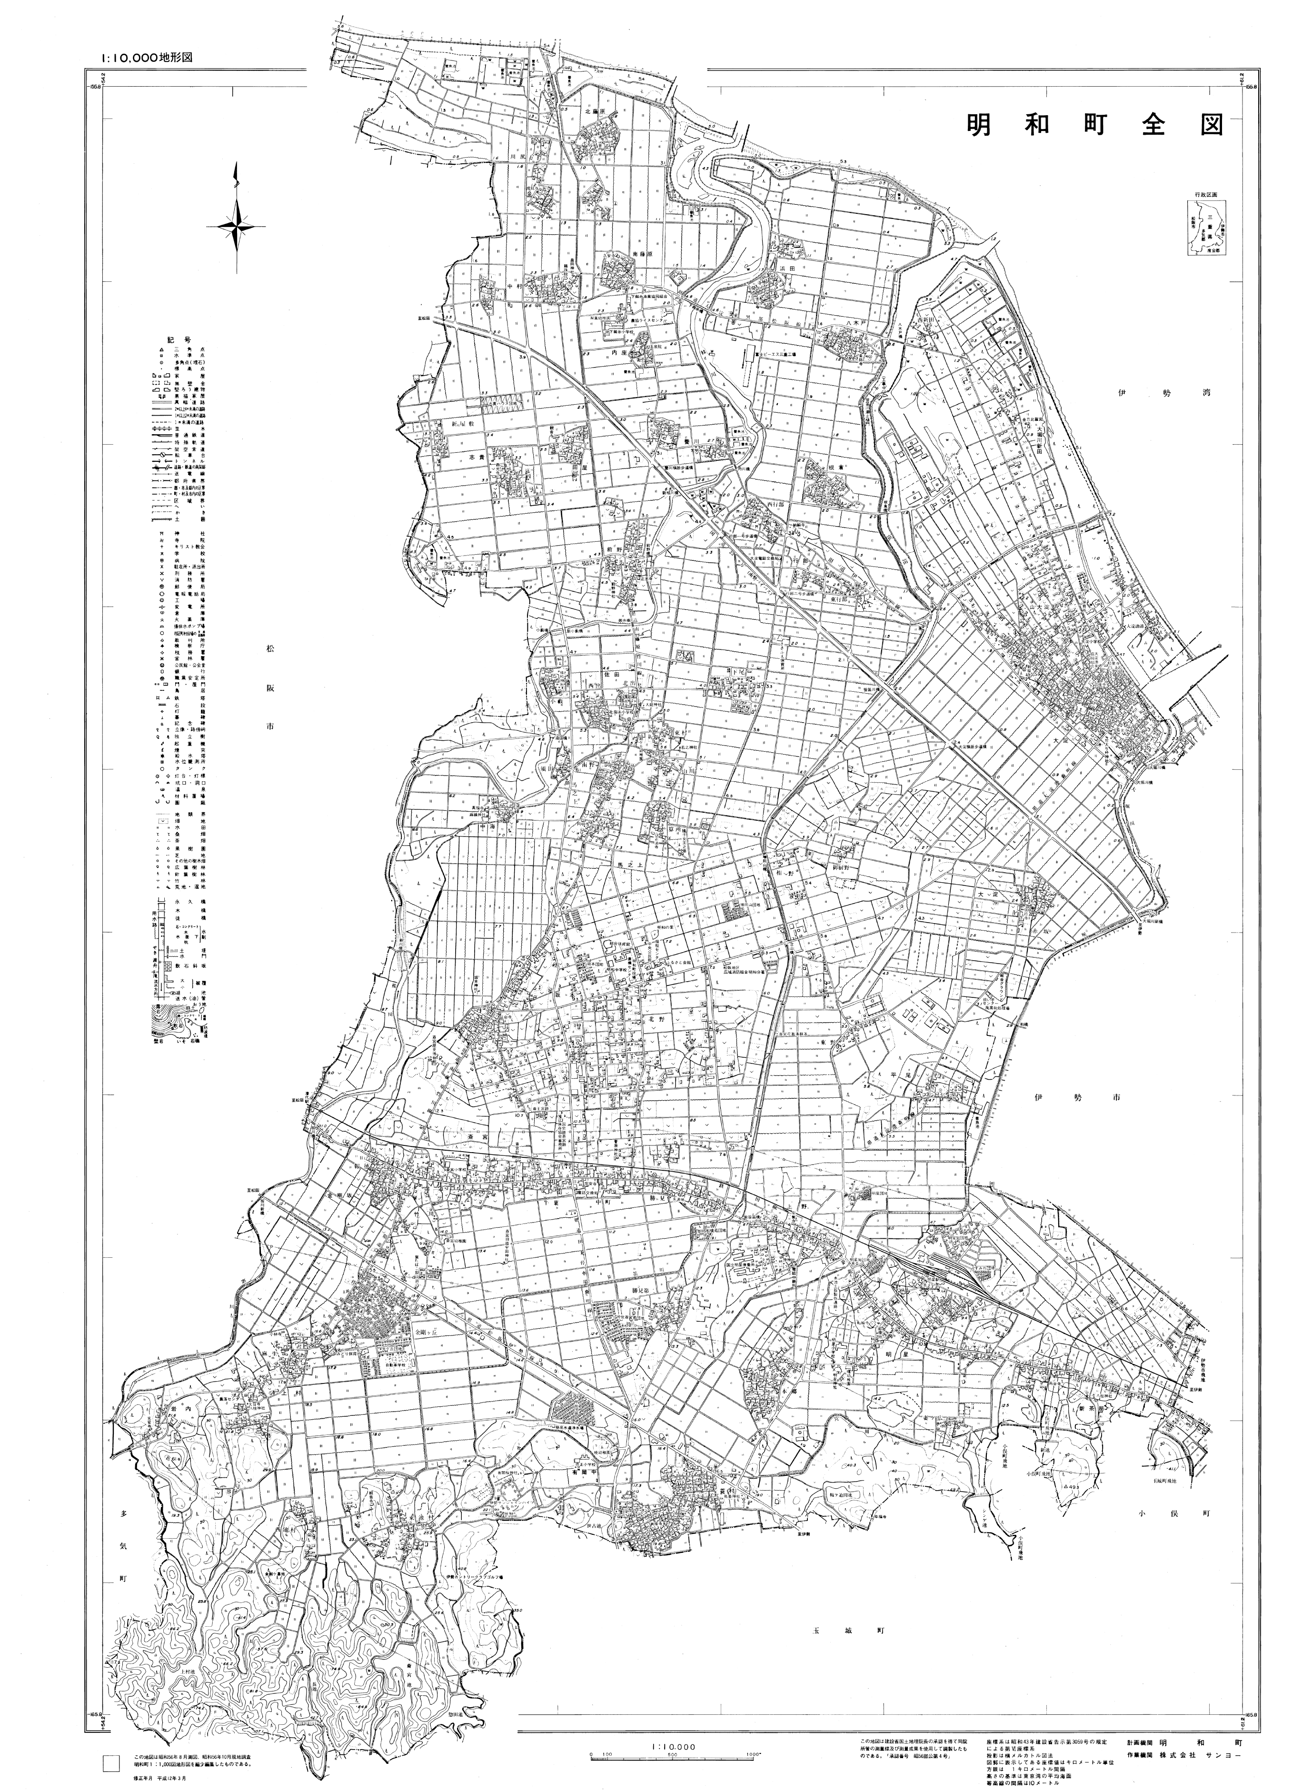

イオンモール明和

明和町 役場
ＪＡ本店

ガーデン明宝苑
明星駅
明和病院

山田整形
明星(西)
明星郵便局
尾野
本郷
明星(東)
新茶屋(西)
新茶屋(中)
ぎゅーとら
蓑村
新茶屋(東)
サンシ
明星小学校

